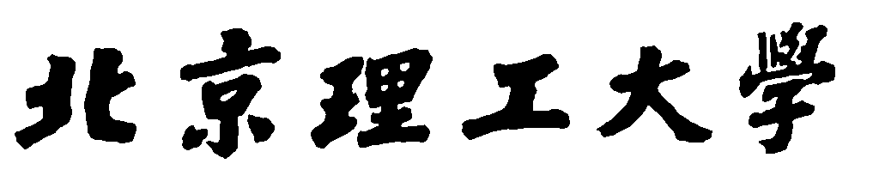

*数码相机性能评测课程作业*

作业一 数码相机变焦摄影实验

姓 名：廖汉龙

学 号：1120151880

学 院：计算机学院

班 级：07111507

邮 箱：[liamliaohl@gmail.com](mailto:liamliaohl@gmail.com)

2018年4月14日 星期六

# 一、作业要求

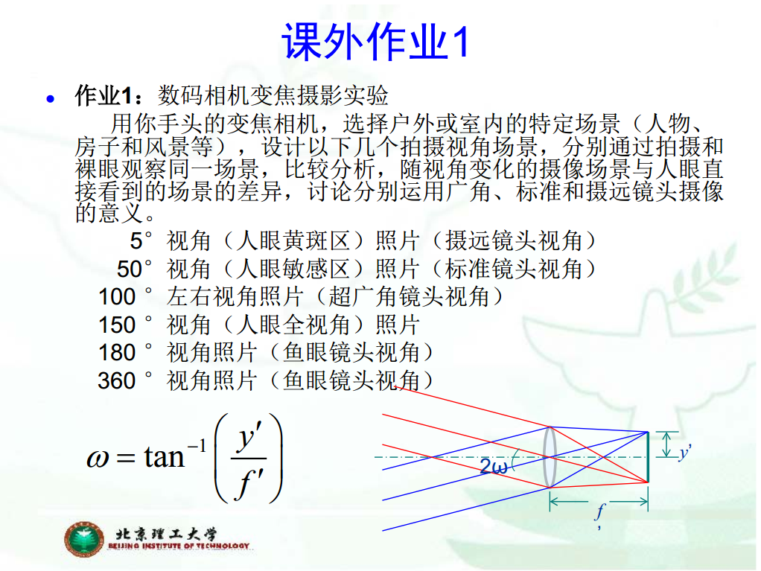

# 二． 实验要求

数码相机变焦摄影实验用你手头的变焦相机，选择户外或室内的特定场景（人物、 房子和风景等），设计以下几个拍摄视角场景，分别通过拍摄和裸眼观察同一场景，比较分析，随视角变化的摄像场景与人眼直接看到的场景的差异，讨论分别运用广角、标准和摄远镜头摄像的意义。

# 三、照片选取

|  |  |
| --- | --- |
| 相机型号 | 华为 DUAL LENS |
| ISO | 100 |
| S | 1/50s |
| EV | 0 |
| F | 2.2 |
| 焦距 | 97mm |

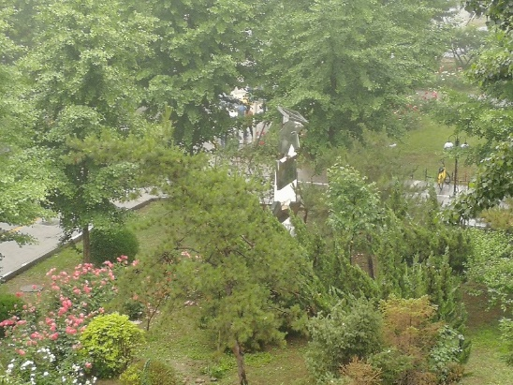

图-1 97mm长焦拍摄

|  |  |
| --- | --- |
| 相机型号 | 华为 DUAL LENS |
| ISO | 100 |
| S | 1/50s |
| EV | 0 |
| F | 2.2 |
| 焦距 | 43mm |

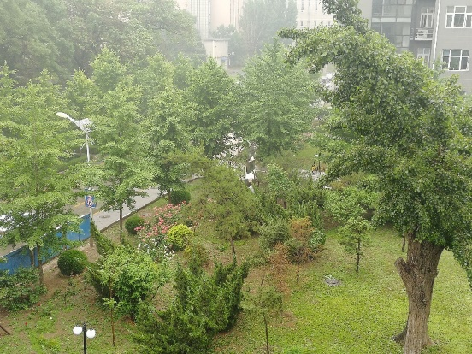

图-2 43mm 中焦拍摄

|  |  |
| --- | --- |
| 相机型号 | 华为 DUAL LENS |
| ISO | 80 |
| S | 1/50s |
| EV | 0 |
| F | 2.2 |
| 焦距 | 27mm |

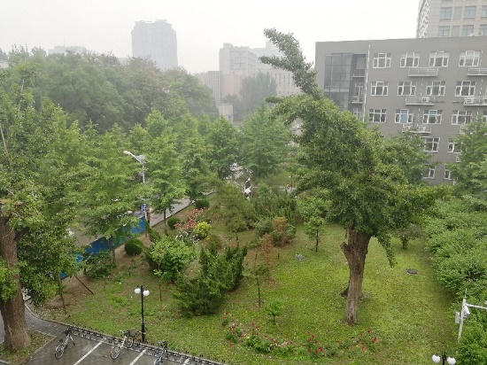

图-3 27 mm广角拍摄

# 四、实验结论

相机镜头的焦距与视角的关系是：焦距越广，视角就越宽。当使用 35mm 全画幅照相机时， 14mm 镜头的视角可以达到 114 度。相反 300mm 镜头的视角仅为 8 度 15 分，非常狭窄，但可对被摄体的一部分进行放大成像。但当照相机的图像感应器尺寸变小时，视角也会随之自动变窄。这是两个完全不同的概念。

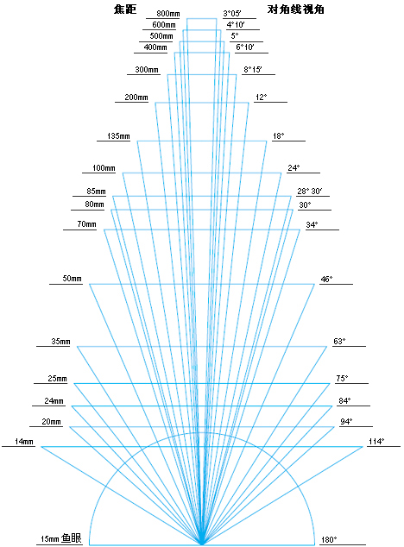

图-4 焦距视角关系图

由于我使用的是手机的镜头，所以还需要进行换算。 一个概念是：当 50mm 镜头在 35mm 全画幅图像感应器条件下所得到的是 46 度的视角，但在在一般的手机的摄像头上必须使用焦距为 33mm 左右的镜头，才能达到与上述相应的视角范围。如使用35mm 全画幅照相机时， 16mm 的焦距已经属于超广角的范围了，但在使用手机摄像头时，其焦距将导致 1.6 倍左右的视角变化。此时的 16mm 镜头就相当于 25mm 距的标准广角镜头了。

讨论分别运用广角、标准和摄远镜头摄像的意义：

广角镜头中，视角范围特别广的镜头（100 度视角左右）称为超广角镜头视角，有着宽广的视野，又不像鱼眼镜头有强烈的畸变，是很好消除了畸变的镜头，而且能增加摄影画面的空间纵深感是景深较长，能保证被摄主体的前后景物在画面上均可清晰的再现。标准镜头是指焦距在 50°视角左右的摄影镜头，画面效果与人眼视觉效果十分相似。它给人以记实性的视觉效果画面，使用频率是较高的。表现的视觉效果有一种自然的亲近感，用标准镜头拍摄时与被摄物的距离也较适中，所以在诸如普通风景、普通人像、抓拍等摄影场合使用较多，最常见的纪念照更是多用标准镜头来拍摄。  
另外，标准镜头还是一种成像质量上佳的镜头，它对于被摄体细节的表现非常的有效。摄远镜头是指 5°视角左右的镜头。它的镜头视角小，所以视野范围相对狭窄；能把远处的景物拉近，使之充满画面，具有“望远”的功能，从而使景物的远近感消失。此外它缩短了景深，把对被摄体聚焦点前后的清晰范围限制在一定尺度内，用以突出被聚焦的部分。特别是，摄远镜头与大光圈、短拍摄距离配合使用时，其缩短被摄物前后清晰范围的效果尤其明显，这种手法在人像等题材的摄影中经常运用。

报告链接：

https://github.com/HanlongLiao/Course/tree/master/%E6%95%B0%E7%A0%81%E7%9B%B8%E6%9C%BA%E8%AF%84%E6%B5%8B